系 列 推 荐
《最奇怪的地方》系列（2册）
What's the Weirdest? Series (2 books)
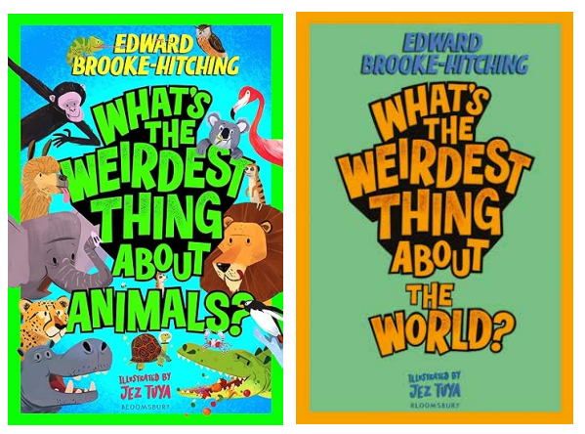

【系列亮点】
·聚焦全球最稀奇古怪的动物与自然现象，包含大量令人惊叹的冷知识，满足孩子好奇心
·每章设置趣味问答“谁最聪明？”，激发孩子们的思考与探索欲
·作者Edward Brooke-Hitching作品曾入选：Sunday Times 2020年度文学图书、 BBC Radio 4 “本周之书”、 Edward Stanford 写作奖

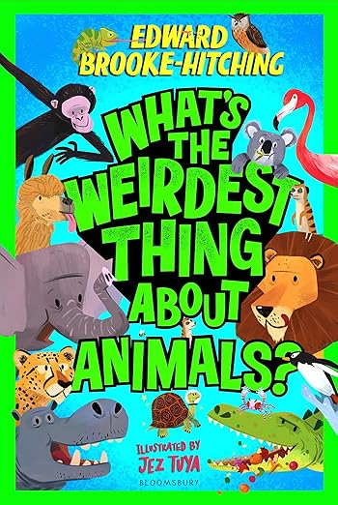
中文书名：《动物最奇怪的地方是什么？》
英文书名：What’s the Weirdest Thing about Animals?
作 者：Edward Brooke-Hitching and Jez Tuya (Illustrator)
出 版 社：Bloomsbury
代理公司：ANA
页 数：144页
出版时间：2026年1月
代理地区：中国大陆、台湾
审读资料：电子稿
类 型：青少年非虚构

内容简介：

“每一种生物都有它令人惊奇又怪异的一面——从会发出红绿灯般光芒的蠕虫，到爪子比灰熊还大的鸟类。可以说，动物世界是一个庞大而奇妙的‘怪诞王国’。可你有没有想过，它们究竟能怪到什么程度呢？”

从能“用屁股呼吸”的乌龟，到栖息在树上的鱼，跟随作家爱德华·布鲁克-希钦展开一场充满奇闻趣事的“知识狩猎之旅”，探索地球上最奇特、最滑稽、也最不可思议的动物世界。

由英国BBC节目《QI》的编剧成员之一、畅销作家布鲁克-希钦撰写，这是他全新系列的第一本书——充满启发、妙趣横生。书中信息量十足，幽默感满溢，是一座令人惊叹的“动物冷知识宝库”，孩子们既可以每天读几页慢慢品味，也可以一次性“狂读到底”。

每一章结尾都附有“谁最聪明？”（Who’s the Smartest?）趣味问答，让小读者在轻松愉快中学习，分辨哪些动物会“汪汪叫的食人鱼”，又有哪些其实是会“咕噜咕噜打呼”的罗威纳犬——这可都是事实！

内文插图：

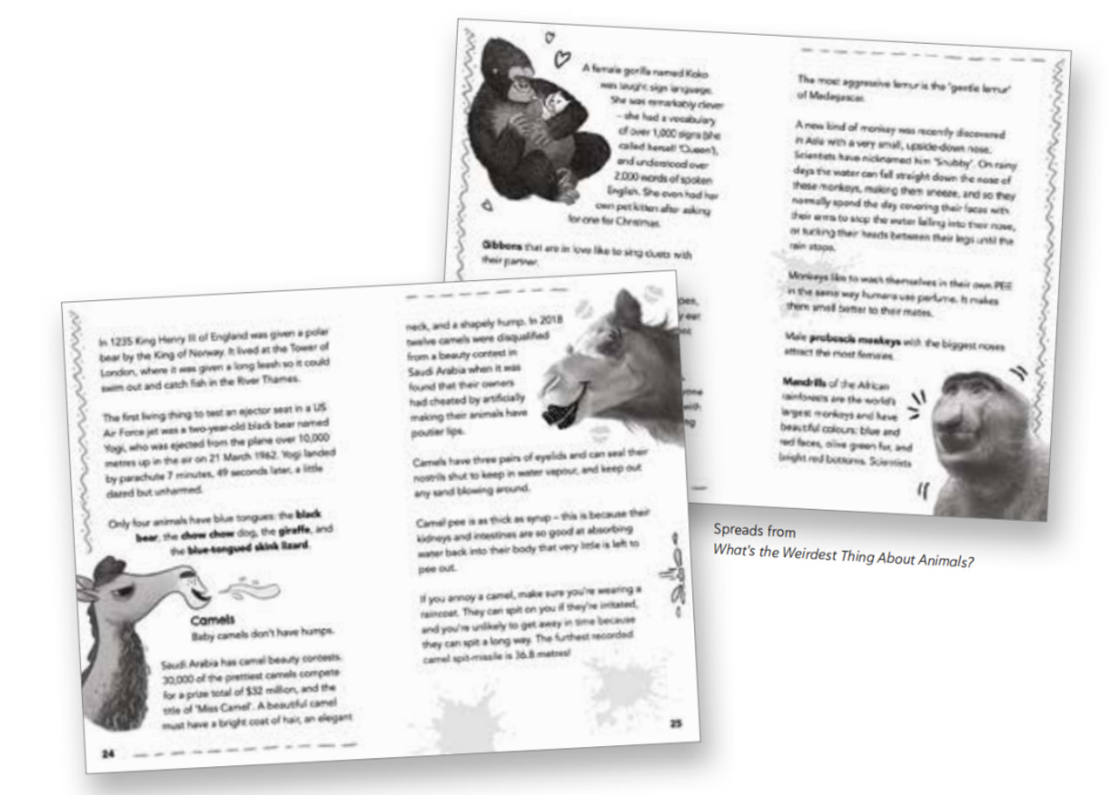

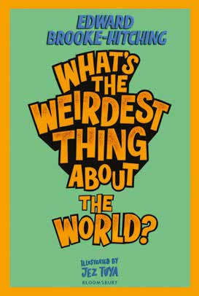
中文书名：《世界最奇怪的地方是什么？》
英文书名：What’s the Weirdest Thing About the World?
作 者：Edward Brooke-Hitching and Jez Tuya (Illustrator)
出 版 社：Bloomsbury
代理公司：ANA
页 数：144页
出版时间：2026年8月
代理地区：中国大陆、台湾
审读资料：电子稿
类 型：青少年非虚构

内容简介：

从“拉布拉多犬大小的珍珠”到“盐与醋味的草”，让我们踏上一场充满奇闻趣事的知识之旅，去发现这个奇妙世界中最离奇、最有趣、最令人惊叹的自然现象与人类创造。

由前 QI 节目编剧、奇趣非虚构畅销作家Edward Brooke-Hitching倾力撰写，这部全新系列的第二册依旧兼具启发性与趣味性，知识丰富、妙趣横生。全书收录了大量“可随时品尝”的微型趣味知识——既可以零散阅读，也可一次性畅享。每个章节末尾都设置了“谁最聪明？”的互动问答，激发孩子们的探索热情与思考能力。

本书以核心非虚构主题为基础，分为8个地理主题章节展开，以Edward Brooke-Hitching标志性的幽默叙事风格带领读者环游世界，探索奇观。

由知名插画家Jez Tuya绘制的生动漫画式插图贯穿全书，使学习与阅读兼具娱乐性与视觉魅力。

What's the Weirdest? 系列是喜爱收集奇趣事实与冷知识的孩子们必备的新一代百科读物。

作者简介：

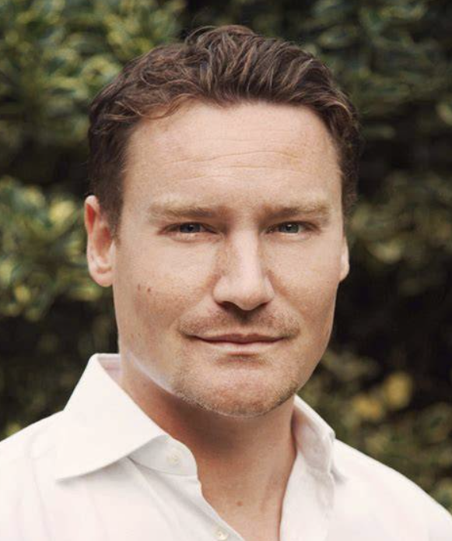
爱德华·布鲁克-希钦（Edward Brooke-Hitching）是一名编剧及成人与儿童非虚构类畅销书作家，著作包括《疯人图书馆》（The Madman's Library，入选 Sunday Times 2020 年度文学图书，并曾为 BBC Radio 4 “本周之书”），以及与 Simon & Schuster 合作出版的多部作品：Love: A Curious History、The Madman's Gallery、The Devil's Atlas、The Sky Atlas、The Golden Atlas（《天空地图集》与《黄金地图集》均曾入围 Edward Stanford 写作奖）、The Phantom Atlas，以及 Fox Tossing, Octopus Wrestling and Other Forgotten Sports（《掷狐、摔章鱼与其他被遗忘的运动》）。

他最新一部著作为 The Most Interesting Book in the World（《世界上最有趣的书》），是一本汇集奇闻轶事与插图的“经久不衰的五彩糖果”式合集。即将出版的儿童书包括 What's the Weirdest...? 系列（Bloomsbury，2025）、365 Amazing True Things to Read in Bed（Quarto，2025）以及 The Time Machine is Out of Control! 系列（Bloomsbury，2026）。

Edward 曾在 BBC 电视节目 QI 任职六年，负责事实核查与剧本撰写，随后离职全职写作。他的文章曾见诸《卫报》（The Guardian）、《泰晤士报》（The Times）、《华尔街日报》（The Wall Street Journal）、Literary Review、The Spectator、The Economist、《华盛顿邮报》（The Washington Post）等多家媒体。其亦曾受邀参加多档广播与电视节目，包括 BBC Radio 4 的 Museum of Curiosity、Andrew Marr 主持的 Start the Week 以及 Jonathan Ross 主持的 BBC Radio 2 艺术节目。

作为一名古籍书商之子，并为英国皇家地理学会当选会士，Edward 与他的红色拉布拉多犬 Annie Jump Cannon 居住在伯克郡一处堆满旧地图与书籍的地方；他自嘲园艺技能拙劣，吞剑表演则更不拿手。Twitter：@foxtosser

媒体与人物评价（节选）：

“信息宝库。”——Simon Mayo，《年度好书》荐语
“写出精彩的书。”——Sandi Toksvig
“布鲁克-希钦的文字优雅且机智，堪为 D'Israeli 的合适继承者。”——The Spectator
“卓越的视觉汇编作者。”——Daily Telegraph
“QI 的智囊。”——Daily Mail

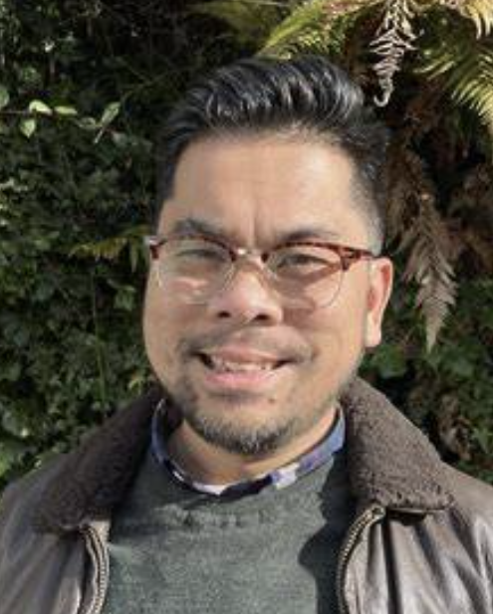
杰兹·图亚（Jez Tuya）是来自新西兰的插画师。至今，他已作为专业插画师工作近九年，其间为众多少儿图书出版社创作插画，并为多部动画电影和电视节目设计角色形象。在不忙于绘图时，杰兹喜欢旅行、与朋友一起玩桌游，并通过烘焙美味的甜点寻找内心的平静。他目前居住在新西兰多风的首都——惠灵顿。

请将反馈信息发至：版权负责人
Email：Rights@nurnberg.com.cn
安德鲁·纳伯格联合国际有限公司北京代表处
北京市海淀区中关村大街甲59号中国人民大学文化大厦1705室, 邮编：100872
电话：010-82504106, 传真：010-82504200
公司网址：http://www.nurnberg.com.cn
书目下载：http://www.nurnberg.com.cn/booklist_zh/list.aspx
书讯浏览：http://www.nurnberg.com.cn/book/book.aspx
视频推荐：http://www.nurnberg.com.cn/video/video.aspx
豆瓣小站：http://site.douban.com/110577/
新浪微博：安德鲁纳伯格公司的微博_微博 (weibo.com)
微信订阅号：安德鲁纳伯格联合国际北京代表处

